**Московский государственный технический**

**университет им. Н.Э. Баумана**

Факультет «Информатика и системы управления»

Кафедра ИУ5 «Системы обработки информации и управления»

Курс «Парадигмы и конструкции языков программирования»

Отчет по лабораторной работе №1

|  |  |  |
| --- | --- | --- |
| Выполнил: |  | Проверил: |
| студент группы ИУ5-35Б |  | преподаватель каф. ИУ5 |
| Удалова Виктория |  | Гапанюк Ю.Е. |
| Подпись и дата: |  | Подпись и дата: |
|  |  |  |

Москва, 2023г.

Постановка задачи

1. Программа должна быть разработана в виде консольного приложения на языке Python.
2. Программа осуществляет ввод с клавиатуры коэффициентов А, В, С, вычисляет дискриминант и ДЕЙСТВИТЕЛЬНЫЕ корни уравнения (в зависимости от дискриминанта).
3. Коэффициенты А, В, С могут быть заданы в виде параметров командной строки. Если они не заданы, то вводятся с клавиатуры в соответствии с пунктом 2.
4. Если коэффициент А, В, С введен или задан в командной строке некорректно, то необходимо проигнорировать некорректное значение и вводить коэффициент повторно пока коэффициент не будет введен корректно. Корректно заданный коэффициент - это коэффициент, значение которого может быть без ошибок преобразовано в действительное число.

Код программы

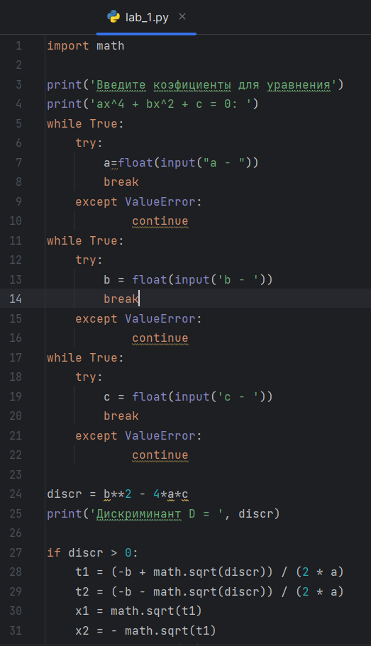

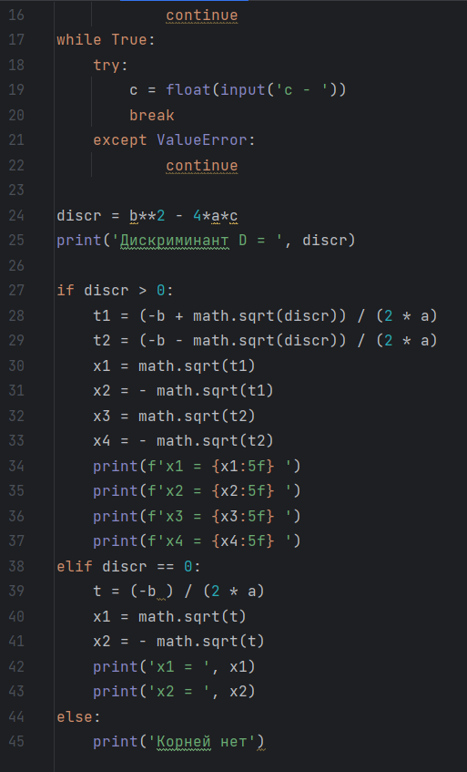

Анализ результатов

